Почти 130 тысяч книг москвичи забрали из библиотек в рамках городской акции
18.07.2018
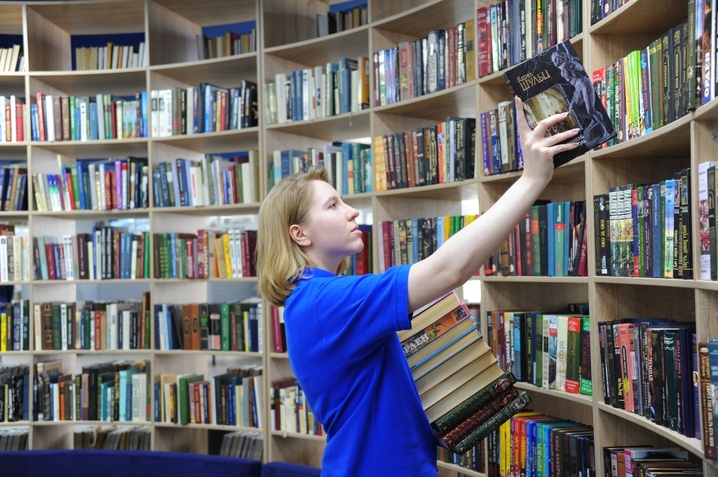

С начала июля москвичи забрали около 130 тысяч печатных изданий в рамках третьего этапа акции «Списанные книги». Об этом стало известно 18 июля.

— В первые два дня со старта акции горожане забрали домой более 50 тысяч книг, а всего в течение месяца к проекту присоединились почти девять тысяч новых пользователей. Всего в программе поучаствовало около 44 тысяч москвичей, — поделился руководитель столичного Департамента культуры Александр Кибовский.

Более 127 тысяч экземпляров пополнили домашние библиотеки жителей города, а более двух тысяч книг отправились в государственные учреждения, проинформировали на сайте Агентства городских новостей «Москва».

Отметим, что в рамках акции горожане могут бесплатно забрать издания с художественными произведениями, публицистикой и научно-популярными текстами. В данный момент для бронирования доступны почти 35 тысяч книг.

Адрес страницы: http://krasnoselsky.mos.ru/press-center/news/detail/7456250.html
Управа Красносельского района города Москвы

